2018年四川省达州市中考历史试题
一、选择题（每小题2分，共26分）
（2018·四川达州）14．青铜器不仅具有使用价值，而且不少器物工艺精美，造型独特，是难得的艺术珍品。假如你是四川广汉三星堆博物馆的讲解员，负责给游客介绍具有蜀地特色的青铜器，你会选择（ ）
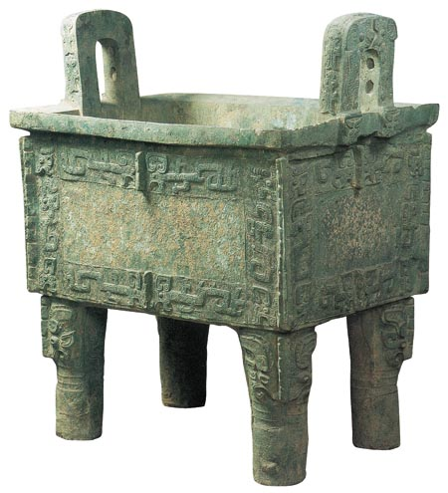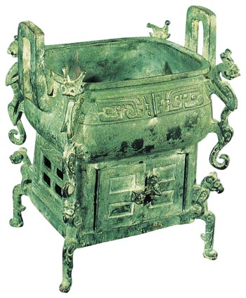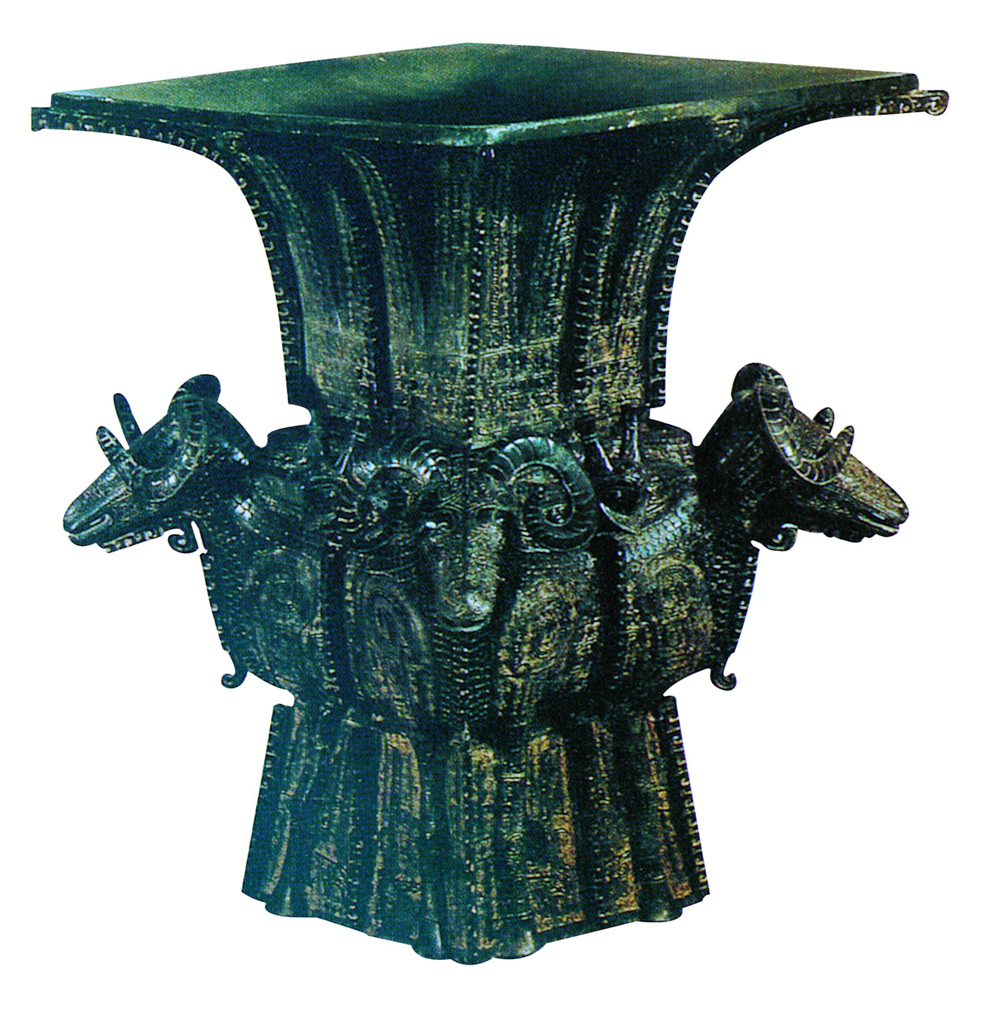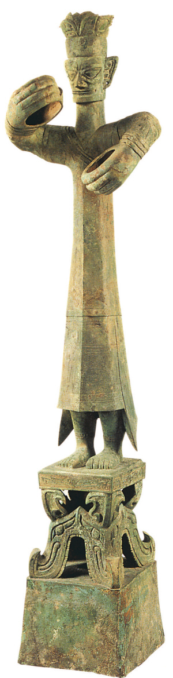
A B C D
（2018·四川达州）15．在达州市中小学班级管理经验交流会上，刘老师将自己的心得概括为：“班级管理如烹小鲜，应该无为而治，同时要强化德育教育，让学生懂得仁爱。”他的管理理念中蕴含着春秋战国时期哪些思想学派的主张？（ ）
A．儒家 法家 B．道家 兵家 C．道家 儒家 D．墨家 儒家
（2018·四川达州）16．创作于明代，主要研究农业和手工业发展状况，被外国人称为“中国17世纪工艺百科全书”的科技巨著是（ ）
A．《农政全书》 B．《齐民要术》 C．《天工开物》 D．《九章算术》
（2018·四川达州）17．清代，小说创作继续发展。某部小说的女主人公以多愁善感为世人熟知，一幅“花谢花飞花满天，红消香断有谁怜”的画面，更是预示着这部小说女主人公的悲剧命运。这部小说是（ ）
A．《三国演义》 B．《水浒传》 C．《红楼梦》 D．《西游记》
（2018·四川达州）18．下列选项与“使中国的自然经济开始受到冲击，几千年的社会经济结构被侵蚀而逐步改组”的战争有关的是（ ）
A．开放广州、厦门、福州、宁波、上海五处为通商口岸
B．允许帝国主义在中国通商口岸开设工厂
C．引进了西方先进的科学技术，刺激了中国民族资本主义的产生和发展
D．中国人民站起来了，实现了民族的解放和国家的独立
（2018·四川达州）19．了解历史人物，一定要探究有关内容的真实性、可靠性。下列人物的对应项对其贡献的概括有待考证的是（ ）
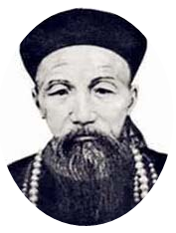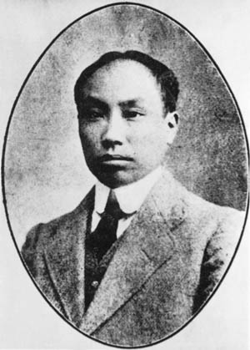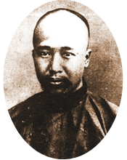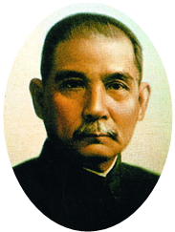
A．曾国藩 B．陈独秀 C．康有为 D．孙中山
A．兴办洋务，开动了近代化这辆列车
B．把“启蒙之水”（指民主与科学）洒向“孔孟弥漫的大道上”
C．希望在中国完成从君主制到共和制的转变，掀起了近代中国首次思想解放潮流
D．推翻清朝统治，结束封建帝制，使民主主义成为正统
（2018·四川达州）20．“天下兴亡，匹夫有责。”90多年前一批青年学生为了追求民族的独立，将爱国、进步、民主，科学的五四精神传遍祖国的大江南北。下列有关五四运动的表述准确无误的是（ ）
A．五四运动星一次资产阶级领导的爱国运动，它加快了中国近代化的进程
B．在1919年5月4日的游行示威中，青年学生发出了“停止内战，一致抗日”的呐喊
C．五四运动是无产阶级领导的新民主主义革命的开端
D．五四运动是中国近代史上一次空前的思想解放运动
（2018·四川达州）21．自古以来，达州儿女都具有一颗爱国心。20世纪30年代初，“日本军队在东北寻衅”。达城人民立即宣布抵制日货，掀起声势浩大的反对日本帝国主义侵略的群众活动。下列哪一选项描述的是日军这次寻衅的结果？（ ）
A．“蛐蛐叫喊夜声长，茄子下来菊花黄；没到八月过中秋，小鬼便抢沈阳城”
B．“平津危机！华北危急！中华民族危急！”
C．“侵华倭寇，掳掠烧杀，尸横遍野，血染长江。三十余万，生灵涂炭。炼狱六周，哀哉国殇！”
D．“华北之大，已经安放不下一张平静的书桌了！”
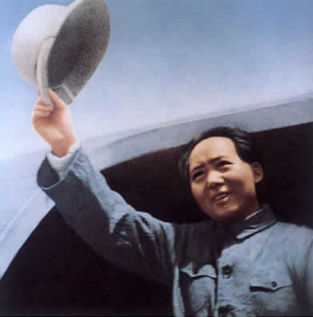
（2018·四川达州）22．“愿所有的人从这张照片上能够理解和体会，在抗日战争胜利以后，我们的国家处在十字路口，处在两种命运、两个前途决定胜败的严峻时刻。我们的党和毛主席为国家和人民作出了怎样的贡献！”。右边这张照片可以用来研究（ ）
A．毛泽东“进京赶考”，统治中国22年的国民党政权垮台
B．艰难的较量——重庆谈判
C．国共两党由内战到和平，由分裂对峙到合作抗日
D．转战陕北，粉碎国民党军队的重点进攻
（2018·四川达州）23．“14世纪，一场重视继承古代文化遗产，追求个人精神自由的思想解放运动到来了，人文主义开路、自然科学和文化艺术相继取得了璀璨而辉煌的成就，群星闪烁，灿若霓虹。”下列有关这场思想解放运动的叙述，你认为有误的一项是（ ）
A．“由信仰、幻想、幼稚和偏见织成的神学面纱最先在意大利烟消云散了。”
B．运动的目的是重新学习和宣扬古代希腊、罗马文化，让人们回忆起古代的辉煌
C．墨子提出兼爱非攻、莎士比亚赞扬人性高贵，都体现了这场运动的核心思想
D．顺应了当时经济发展的需求，为资本主义的产生奠定了思想文化基础
（2018·四川达州）24．仔细观察下面的图片，你能够从中得到哪些信息？（ ）
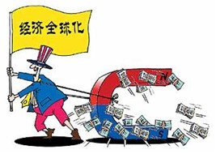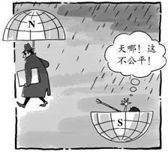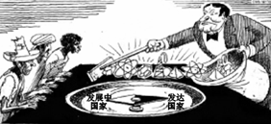
①经济全球化造成了严重的环境污染和饥荒
②经济全球化加剧了不公平的国际竞争，从而形成“强国主导，受益不均”的局面
③在日趋激烈的国际竞争中，发展中国家将面临更多的压力，不得不为此付出很大的代价
④在全球化时代，国际分工中的利益分配很不均衡，发展中国家具有绝对的竞争优势
A．①③ B．③④ C．②④ D．②③
（2018·四川达州）25．2015年8月11日，生活在国际空间站内的宇航员们首次品尝了他们在太空种植出来的生菜。科学家们把这一舌尖上的味道，看作是载人飞船前往火星迈出的重要一步。通过这段材料你可以看出科学技术在哪两大领域取得了重大突破？（ ）
A．计算机技术和生物技术 B．原子能技术和航天技术
C．生物技术和航天技术 D．航天技术和网络技术
（2018·四川达州）26．近年来，美国在韩国部署“萨德”导弹防御系统，该系统已经推进到与中国近在咫尺的邻国，将对中国构成巨大的潜在威胁。这表明（ ）
①反对霸权主义的斗争任重道远 ②美国政府推行的“亚太再平衡”战略，对中国的影响越来越大 ③在反恐等重大问题上，美国积极寻求国际支持 ④美国主导的单极格局已经形成⑤中国的发展已经对美国构成极大的威胁
A．①③④ B．②③④ C．③④⑤ D．①②③
四、列举或填空题（共5分）
（2018·四川达州）37．根据提示，将以下内容补充完整（每小题1分，共5分）
（1）中国古代的四大发明中，对信息的记录、储存和传播，影响最显著、最久远的是——
（2）大画家张择端描绘东京汴河沿岸风光和繁华景象的风俗画是——
（3）井冈山会师后，形成的中国工农红军第一支坚强的部队是——
（4）被称为“万里长江第一桥”的武汉长江大桥修建于 时期。
（5）二战后初期，美国总统杜鲁门把世界分成“极权政体”和“自由国家”两个敌对堡垒的依据是——
五、材料解析题（第38题6分，第39题6分，共12分）
（2018·四川达州）38．创新是一个民族的灵魂，是一个国家兴旺发达的不竭动力。阅读下列材料，重温中外历史上各国政府在农业建设方面的重大举措（6分）
材料一 建国以来农村政策调整概况表（节选）
实行时间 | 农村政策 | 主要内容 | 重要影响
1950～1952年 | 进行土地改革 | ① | 农业生产迅速恢复和发展
1953～1956年 | 对农业的社会主义改造 | 引导农民参加农业合作社 | 促进农村经济发展
1978年以来 | ② | 包产到户，自负盈亏 | 农民生产积极性大大提高
材料二 1861年，俄国沙皇亚历山大二世签署关于废除农奴制度的法令：法令规定，农奴具有人身自由，包括有权离开土地，有权拥有财产，有权以自己的名义进行诉讼、立约等活动；地主不能买卖会交换农奴，不能禁止农奴结婚，也不能干涉农奴的家庭生活；农奴在获得“解放”时，可以得到一块份地，但必须出钱赎买，授与农奴的份地，在法律上仍是地主的财产，农奴只有“永久使用”权。
材料三 美国政府与农民签订合同，国家给农民适当的补贴，让农民缩减耕地和屠宰牲畜。在《农业调整法》（1933年5月通过）生效的头一年，只屠宰了二千三百万头牛，六百四十万头猪，减少了三百万公顷小麦和四百万公顷棉花播种面积。法案实施后，农产品价格回升到1909～1914年农业繁荣时期的水平。
——摘编自李纯武《简明世界通史》
（1）材料一建国以来农村政策调整概况表（节选）不完善，结合所学知识，请在①处填上土改后我国的土地所有制形式，在②处补充相应的农村政策。（2分）
（2）根据材料二回答：1861年改革，农奴获得人身自由，直接解决了俄国资本主义发展说需的什么问题？（1分）
（3）根据材料三，概括美国对农业进行调整采取的措施及特点。（2分）
（4）综合上述三则材料，你能够得出什么结论？（1分）
（2018·四川达州）39．政治文明的不断进步是社会发展的重要标志。某学校九年级（2）班同学对民主和法制进行了探究。请你参与下列的活动。（6分）
材料阅读 | 问题探究
材料一 美国前总统小布什在演讲中说：“人类千万年的历史，最为珍贵的是实现了对统治者的驯服。只有驯服了他们，才不会害人。我现在就是站在笼子里对你们讲话。” | （1）哪一部文件的制定标志着人类首次将王权关进了制度的笼子？（1分）该文件的颁布，使英国逐步确立起什么政治体制？（1分）
材料二 下图是美国国家权力构成示意图  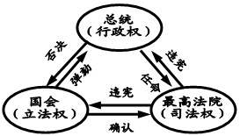 | （2）左图这种权力结构的确立，直接是依据哪一部法律文献？（1分）请简要概括这种国家权力构成的特点。（1分）
材料三 第一条：人们生来自由，权利平等。  第十七条：私有财产神圣不可侵犯。  ——摘编自法国《人权宣言》  1804年，《拿破仑法典》颁布实施，在拿破仑帝国时期，曾经强迫各法国占领下的欧洲一些国家和地区实行此法典。 | （3）材料三中《人权宣言》实质上是维护哪一阶级的利益？（1分）《拿破仑法典》在欧洲的推行起了什么积极作用？（1分）
六、简答题（本题共12分）
（2018·四川达州）40．中国是世界上最大的发展中国家，美国是世界上最强大的发达国家，中美新型大国关系的构建非常重要。
材料一 中美关系发展史
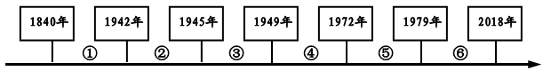
材料二 1941年12月，中美关系发生了转折性变化。美国开始正视中国战场对于抗击日本的巨大作用，迫切需要中国战场牵制和消耗日本的战斗力。
——张殿清《抗日战争时期的中美关系及启示》
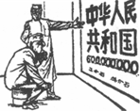
材料三 右下图漫画名为“眼疾”。漫画中，站着的医生说：“难道你连六亿人口的中华人民共和国也看不见吗？”坐着的美国国务卿杜勒斯回答：“我看不见。我只能看见蒋介石。”
材料四 2018年4月4日，美国政府决定对中国输美的1333项500亿美元的商品加征25%的关税。相对的，国务院关税委员会决定对原产于美国的大豆、汽车、化工品等14类106项商品加征25%的关税。中美贸易战一触即发。
根据材料结合所学知识回答以下问题：
（1）在材料一①阶段发生了一场美国直接参与的侵华战争，战后中国的社会性质发生了什么变化？（1分）在③阶段美国是如何支持蒋介石进行内战准备的？（1分）在⑤阶段中美关系发展呈现出怎样的趋势？（1分）
（2）根据材料二，简析使中美关系发生“转折性变化”的事件是什么？（1分）此后不久，国际社会出现了一副题为“UNITED we will win”（团结，我们就能获胜）的宣传画。哪一文献的发表体现了该宣传画“团结”的主题？（l分1
（3）由杜勒斯的“眼疾”可以推断出当时美国政府对华是什么态度？（1分）请用一具体史实予以佐证。（1分）
（4）根据材料四并结合所学知识分析，面对美国的贸易威胁，中国态度越来越强硬的原因。（1分）你认为中美关系怎样才能健康稳定地发展？（1分）
（5）回顾过去，中美关系经历了曲折的发展历程。展望未来，中美关系要想健康稳定地发展，美国政府在台湾问题上必须坚持什么原则？（1分）为维护中华民族的根本利益，中国政府制定了怎样的对台基本方针？（1分）当前，我国政府解决台湾问题还存在哪些不利因素？（答出一方面即可）（1分）
参考答案
一、选择题（每小题2分，共26分）
14．D 15．C 16．C 17．C 18．A 19．C 20．C 21．A 22．B 23．B
24．D 25．C 26．D
四、列举或填空題（5分〉
37．（1）造纸术；（2）《淸明上河图》；（3）中国工农红军第四军；（4）一五计划；（5）社会制度的性质。
五、材料解析题（第38题6分，第39题6分，共12分）
38．（1）农民的土地所有制；（1分）家庭联产承包责任制（1分）（2）劳动力问题；（1分）（3）缩减农产品产量，稳定农产品价格（或鼓励农民减产并给予补贴）（1分）国家干预经济；（1分）（4）农业政策的调整要符合国情（或要符合经济发展的客观规律或要从实际出发，制定相应的农业发展政策；（1分）
39．（1）《权利法案》；（1分）资产阶级君主立宪制；（1分）（2）《1787年宪法》；（1分）三权分立；（或分权和制衡；互相制约，互相监督）（1分）（3）资产阶级；（1分）打击了欧洲封建势力，推动了欧洲资本主义的发展。（1分）
六、简答题（本题共12分）
40．（1）中国完全陷人了半殖民地半封建社会的深渊（没有“完全”二字不给分）（1分）美国用飞机、军舰将54万国民党军队运到内战前线；（1分）中美关系正常化或中美冰释雪融；（1分）（2）日本偷袭美国珍珠港，美国对日宣战；（1分）《联合国家宣言》；（1分）（3）敌对或者反共；（1分）命令第七舰队开进台湾海峡，干涉中国内政；美国发动朝鲜的战争，威胁我国安全；派飞机轰炸中国边境。（答出一点即可给满分1分）（4）中国的综合国力增强；国际地位提高；（任答其中一点均可得1分）①中美之间增进了解增强互信；②遵循和平共处五项原则，求同存异；③加强合作，互利共赢。（答到任一点即可给1分）（5）—个中国原则；（1分）和平统一，一国两制；（1分）台独分子坚持台独；国外反华势力的干扰。（答出一点即可给满分1分）

